Управление образования муниципального образования
Красноармейский район
муниципальное бюджетное учреждение дополнительного образования
центр внешкольной работы станицы Полтавской

ТЕХНИЧЕСКАЯ НАПРАВЛЕНОСТЬ
«МОДЕЛИРОВАНИЕ И КОНСТРУИРОВАНИЕ ИЗ БУМАГИ»

ЗАДАНИЕ К ТВОРЧЕСКОЙ РАБОТЕ

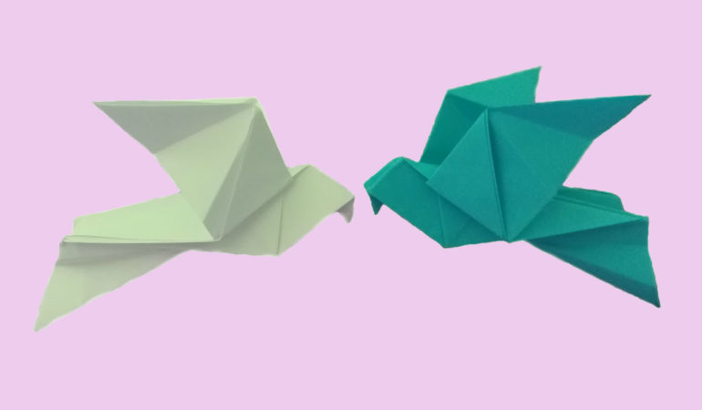

ст. Полтавская, 2020

Оригами голубь из бумаги

Давайте сделаем оригами голубя из бумаги с пошаговой инструкцией, чтобы лучше понять способ сборки птицы мира, любви и надежды. Модель, действительно, отражает все эти аспекты. Птица выглядит благородно и складывается всего в несколько этапов.
Выберите бумагу белого, голубого или синего цвета. На ваше усмотрение можно взять любую другую. Важно, чтобы она была плотной, образовывала красивые и ровные сгибы без заломов. Понадобится квадратный лист. Посвятите занятию пять свободных минут, когда вас никто не отвлекает.

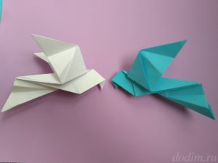
Как сделать голубя
Согните лист по диагонали вдвое, чтобы получился треугольник.
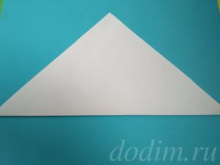
Сведите боковые концы вместе, наметив центральный вертикальный сгиб.
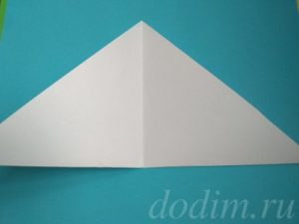
Согните концы треугольника вверх, чтобы стороны встретились у центральной линии. Получился ромб.
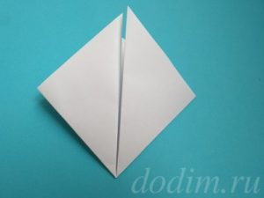

Согните верхние концы вниз, чтобы получился горизонтальный центральный сгиб. Верните их в исходное положение.
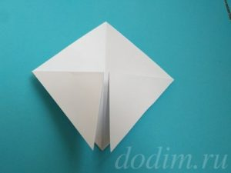

Боковые стороны ромба с углами сведите в центре. Тщательно прогладьте сгибы.
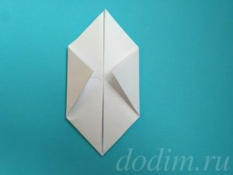
Уберите внутрь боковые углы с двух сторон.
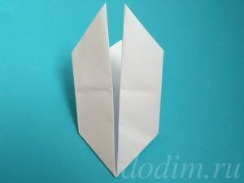

Согните заготовку пополам, как на фото.
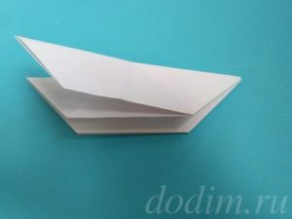

Поднимите боковые детали вверх с обеих сторон. Это у голубя будут крылья.
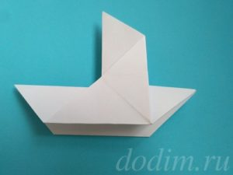

Сложите крылья вниз по нижней линии.
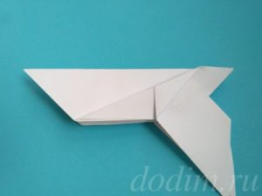

Сформируйте хвост, убрав конец фигуры внутрь, сначала согнув его по верхней линии.
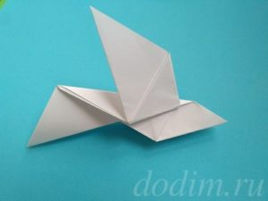
Осталось обозначить голову. Согните противоположный хвосту конец и уберите его внутрь поделки.
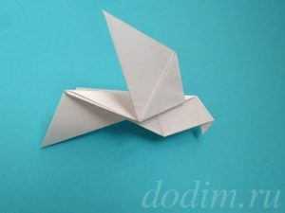
Завершающий штрих – продольные сгибы на крыльях и хвосте. Голубь готов! Пусть он принесёт мир и любовь в вашу жизнь!
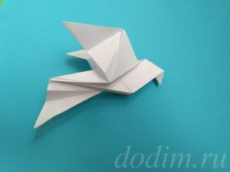
Желаю удачи в освоении искусства оригами!
Видео материал задания https://yandex.ru/efir?stream_id=4dc4dcaa2a8dc063865c80eeac4984df

